Guia de Demonstração

**Instalação e configuração**

**Pressupostos:**

Assumimos que quando abrimos o terminal nos encontramos no Home

**Instruções:**

**Passo 0:**

**Num terminal** executamos os seguintes comandos

git clone <https://github.com/tecnico-distsys/T04-Komparator>

cd T04-Komparator

**Passo 1:**

mvn install –DskipTests

cd supplier-ws

mvn process-resources exec:java

**Passo 2:**

Abrir **outro** terminal

cd T04-Komparator

cd supplier-ws

mvn process-resources exec:java –P primary

**Passo 3:**

Abrir **outro** terminal

cd T04-Komparator

cd mediator-ws

mvn process-resources exec:java –P secondary

**Passo 4:**

Abrir **outro** terminal

cd T04-Komparator

cd mediator-ws-cli

mvn verify

Após a execução deste passo surge uma mensagem idêntica à seguinte:

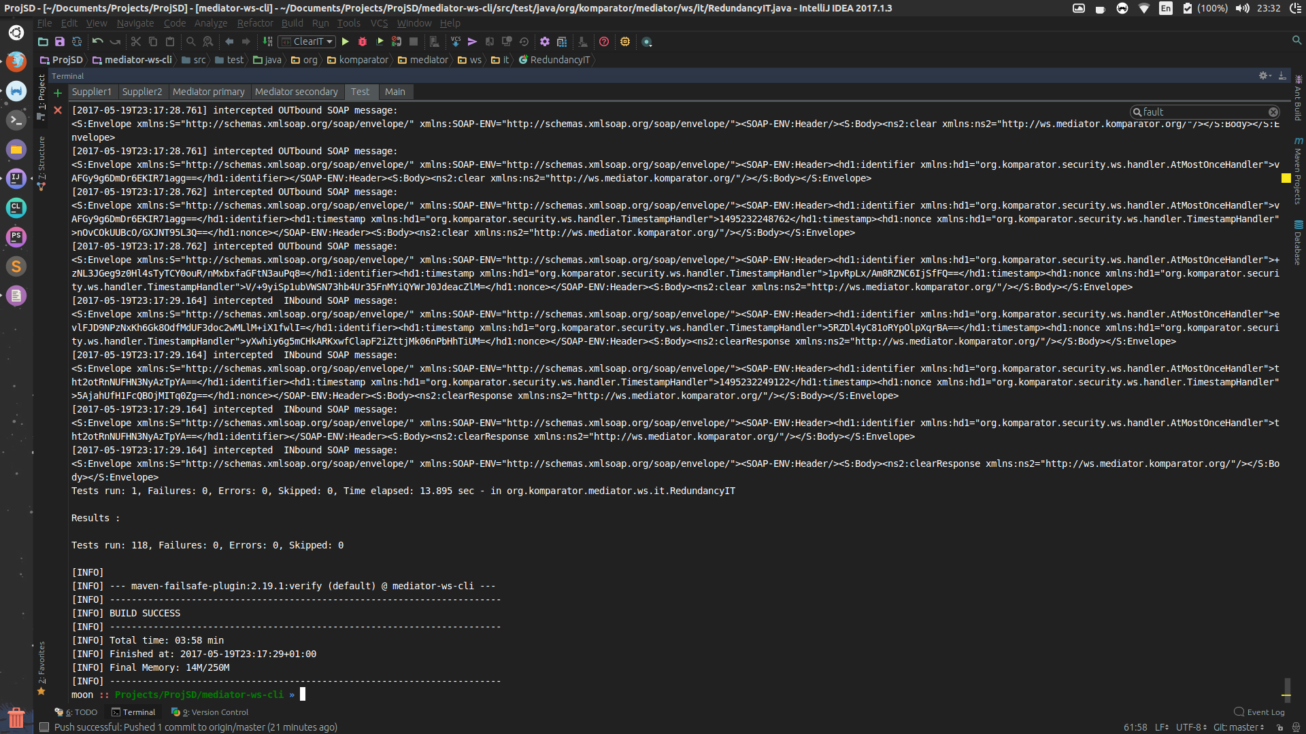

**Demonstração de redundância**

Correr as instruções a partir do passo 1 e após a execução de todas as instruções surge uma mensagem idêntica à seguinte:

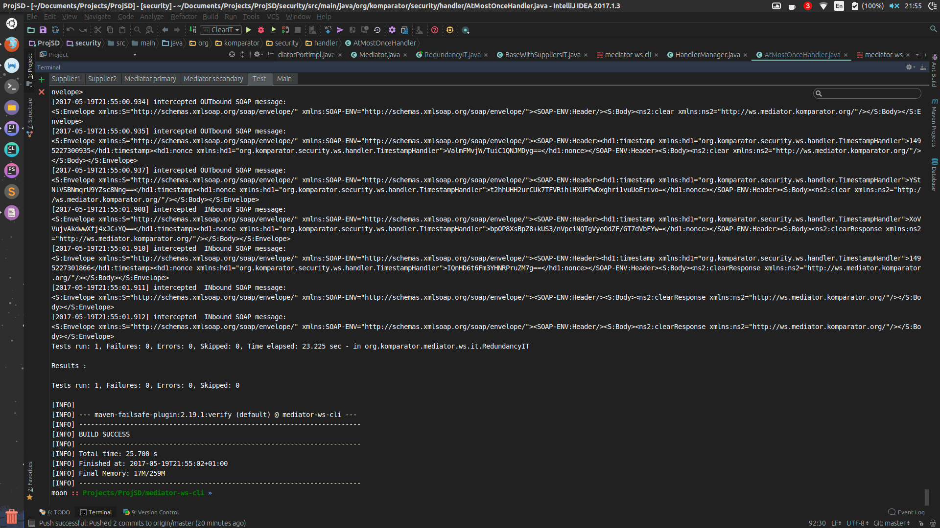

**Demonstração sem redundância ( sem mediador secundário )**

Abra o pom.xml do Mediator-ws e edite a propriedade redudancy.enabled e torne-a *false.*

Correr as instruções a partir do passo 1 e após a execução de todas as instruções surge uma mensagem idêntica à seguinte:

